CSD3212 การประมวลบนกลุ่มเมฆ

ใบงานประจำบทที่ 1 ประเภทของบริการ Cloud

1. 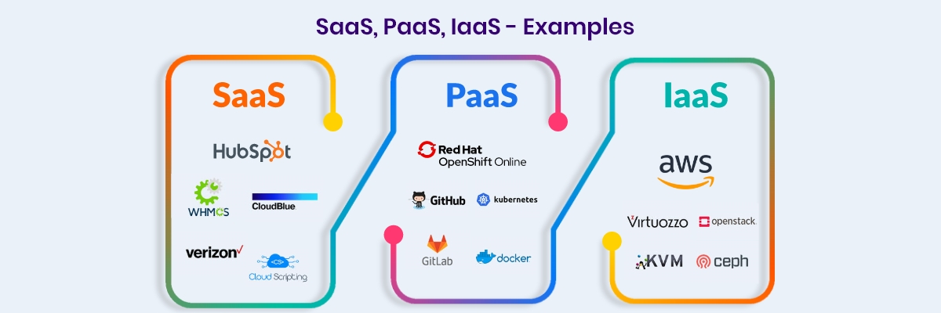IaaS คือ ซอฟต์แวร์และฮาร์ดแวร์ที่ทำงานเบื้องหลังของเครือข่ายคอมพิวเตอร์  
     
   ตัวอย่างบริการ IaaS  
   1. Amazon EC2  
   2. Google Compute Engine  
   3. Microsoft Azure Virtual Machines  
     
   ข้อดี  
   1. ปรับลดและเพิ่มพื้นที่ได้ง่าย  
   2. สามารถควบคุมค่าใช้จ่ายได้ เพราะเป็นการจ่ายตามบริการที่ต้องการใช้  
   3. ดำเนินการย้ายข้อมูลไปยังแพลตฟอร์มรูปแบบอื่นๆ ได้อย่างสะดวก
2. PaaS คือ บริการด้านแพลตฟอร์ม และคลอบคลุมถึงระบบโครงสร้างพื้นฐานสำหรับผู้พัฒนา (Developer) ที่ต้องการใช้เครื่องมือต่างๆ   
     
   ตัวอย่างบริการ PaaS  
   1. Google App  
   2. Heroku  
     
   ข้อดี  
   1. ผู้ให้บริการ PaaS จะช่วยดูแลในเรื่องการอัปเดตซอฟต์แวร์ ระบบปฏิบัติการและความปลอดภัยต่างๆ  
   2. สามารถเข้าใช้งานได้พร้อมกันผ่านอุปกรณ์หลายเครื่อง  
   3. มีเครื่องมือตัวช่วยในการจัดการและพัฒนาแอปพลิเคชัน
3. 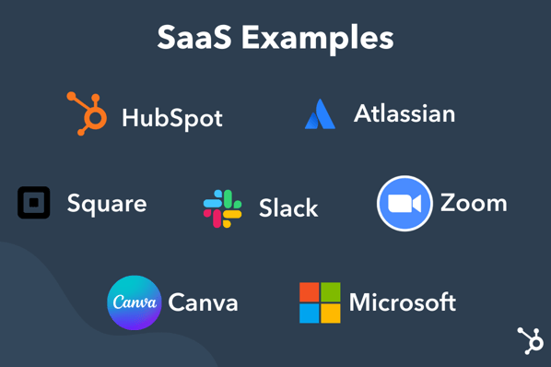SaaS คือ บริการโปรแกรมคิมพิวเตอร์ผ่านทางอินเตอร์เน็ต  
     
   ตัวอย่างบริการ SaaS  
   1. Google Docs  
   2. Salesforce  
   3. Dropbox  
     
   ข้อดี  
   1. สามารถเข้าถึงได้ทุกอุปกรณ์ ทุกที่  
   2. ไม่จำเป็นต้องมี Developer หรือผู้เชี่ยวชาญในการพัฒนาแอปพลิเคชัน สามารถใช้บริการได้อย่างลื่นไหล  
   3. ไม่ต้องดูแลซอฟต์แวร์และฮาร์ดแวร์ด้วยตนเอง
4. 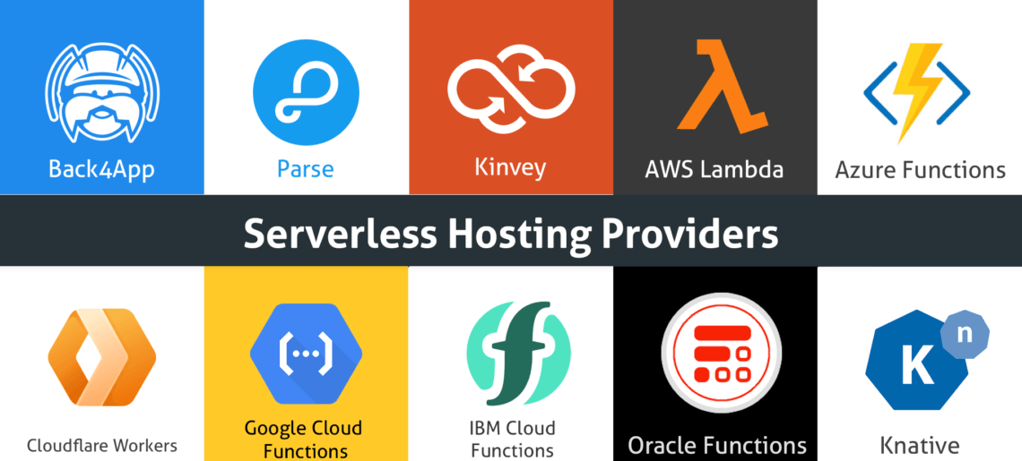FaaS คือ บริการสำหรับการพัฒนาและเรียกใช้ฟังก์ชันของแอปพลิเคชันโดยไม่ต้องคอยจัดการเรื่องสถานะของเซิร์ฟเวอร์  
     
   ตัวอย่างบริการ FaaS  
   1. AWS Lambda  
   2. Google Cloud Functions  
   3. Azure Functions  
     
   ข้อดี  
   1. อนุญาตให้นักพัฒนาโฟกัสไปที่การเขียนโค้ดและสร้างฟังก์ชันที่ตอบสนองต่อเหตุการณ์หรือ request ต่างๆ โดยไม่ต้องจัดการเรื่อง server เอง  
   2. ผู้ใช้ต้องจ่ายเงินเฉพาะเวลาที่ฟังก์ชันหรือบริการกำลังทำงานในสภาพแวดล้อม FaaS เท่านั้น